Рисование. Тема: «Самолёты летят сквозь облака»

Цель: закрепить знания ребёнка о воздушном транспорте (самолете), его частях, развивать умение рисовать самолет карандашом.
Материал для работы: альбомный лист, цветные карандаши, игрушечный самолет.
Ход занятия:
Родитель предлагает ребёнку отгадать загадку.
Кто мне скажет, что за птица
В небесах, как ветер, мчится,
Белый чертит за собой
След в лазури голубой?
А ведёт её пилот! –
Что же это?
Ребёнок: Самолет.
Родитель: Правильно, конечно это самолет. Посмотри, вот он (Рассматривают картинку с
изображением самолёта).

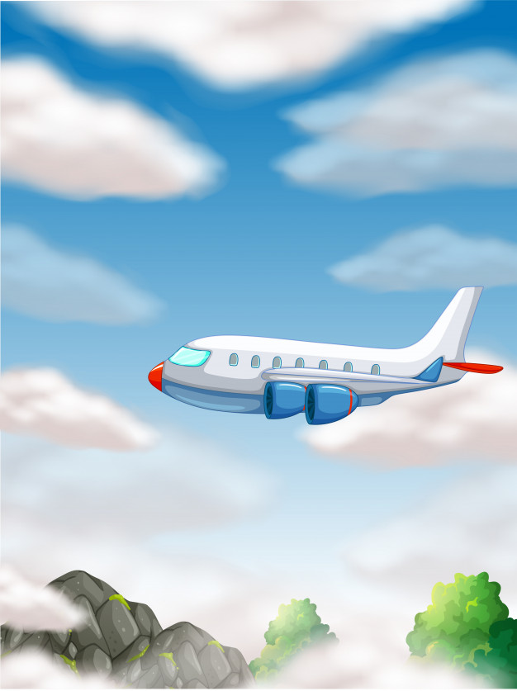
Родитель: Назови из каких частей состоит самолёт?
Ребёнок: Кабина, крылья, хвост, корпус.
Родитель: Правильно. А кто управляет самолетом?
Ребёнок: Пилот
Родитель: А ты хочешь научиться рисовать самолёт? (Ответ ребёнка)

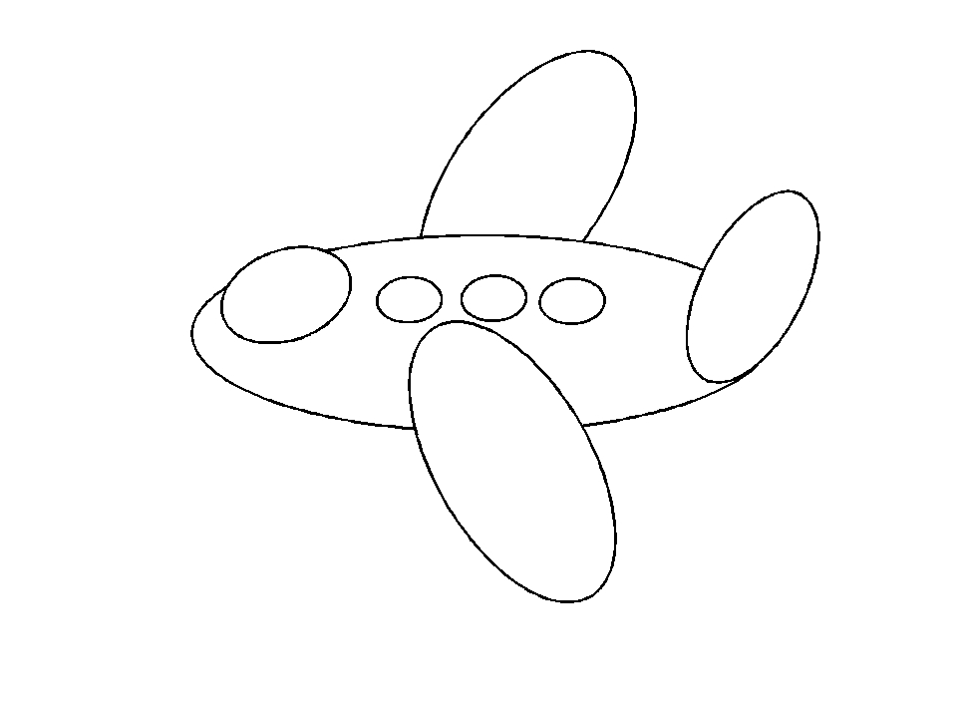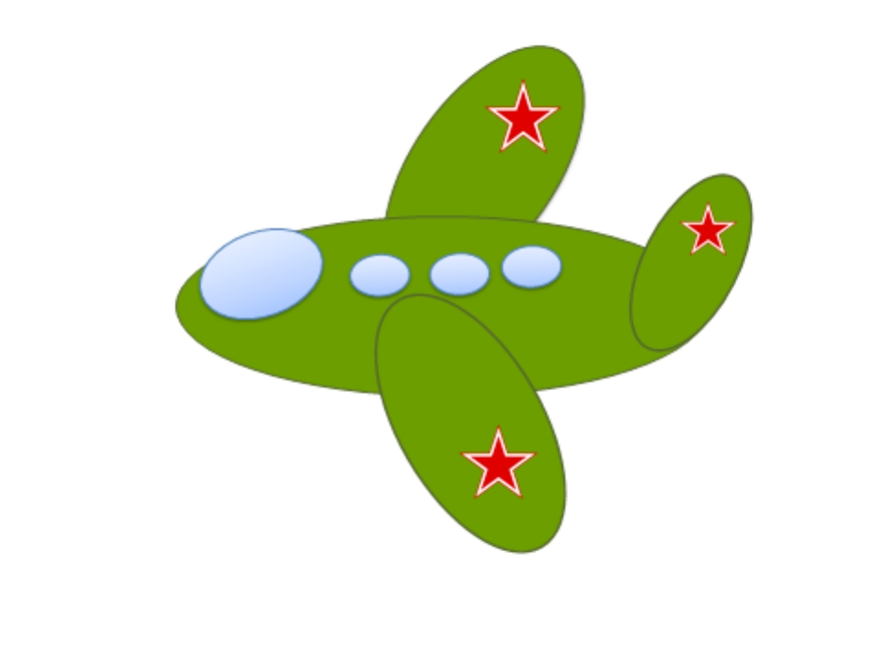

Родитель: Посмотрит, какой у меня получился самолёт. Какие я использовала фигуры для изображения самолета? Все ли они одинакового размера?
Ребёнок: Овалы
Родитель: Правильно. Корпус самолёта вытянутый овал, крылья тоже овалы, но поменьше, а хвост маленький овал. Давай попробуем нарисовать детали самолета в воздухе, а потом нарисуем на бумаге. Ставим карандаш, ведем линию, закругляя ее, затем прямо длинную линию, потом опять закругляем и прямой линией возвращаемся туда же, откуда начали рисовать. Где сидит пилот? (Ответ ребёнка). Правильно, он сидит в кабине,
ее мы отделяем дугой.
Физминутка.
Полетели, полетели,
Вперёд руками завертели (Вращение руками, согнутыми в локтях)
Руки в стороны – в полёт (Стойка ноги врозь, руки в стороны)
Отправляем самолёт.
Правое крыло вперёд, (Поворот вправо)
Левое крыло вперёд. (Поворот влево)
Раз, два, три, четыре
Полетел наш самолёт. (Лёгкий бег).

Родитель: Приступаем к рисованию. Не забывай, из каких деталей состоит самолет. Мы с тобой часто видим пролетающие самолеты, а они все какого цвета? (Ответ ребёнка).
Правильно, они бывают разных цветов. Давай раскрасим наш самолет цветным карандашом. Стараемся сильно не нажимать на карандаш, закрашиваем аккуратно, не выходя за линии. Кабину пилота надо закрашивать?
Ребёнок: Нет.
Родитель: Не забудь нарисовать облака.
Подведение итога.
Задаём ребёнку вопросы.
Что ты сегодня рисовал?
Какие использовал фигуры для изображения самолета?
Все ли они одинакового размера?
Готовый рисунок рассматриваем вместе с ребёнком, радуемся красивому яркому рисунку и обязательно хвалим ребёнка.
Родитель: Молодец, красивый самолет получился. А сейчас, давай поиграем с самолётом.
Закрой глаза: «1, 2, 3, 4, 5 начинаем мы играть». Ты теперь пилот, бери свой самолёт.
Пилот на аэродром.
В небе лётчики – пилоты
Ведут большие самолёты
Самолёты не простые
А военные такие.

